实验步骤
- 创建私有网络，初始化子网和路由表，新建 CVM
新建私有网络VPC

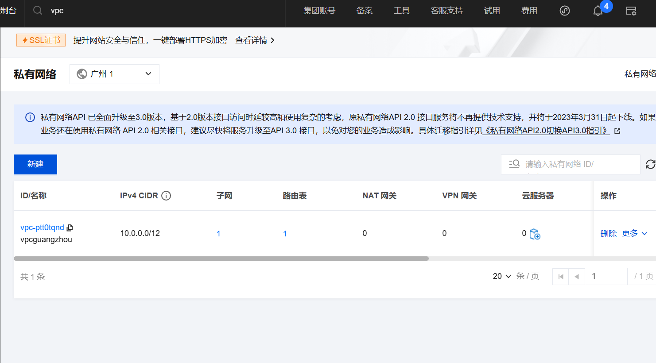
创建cvm
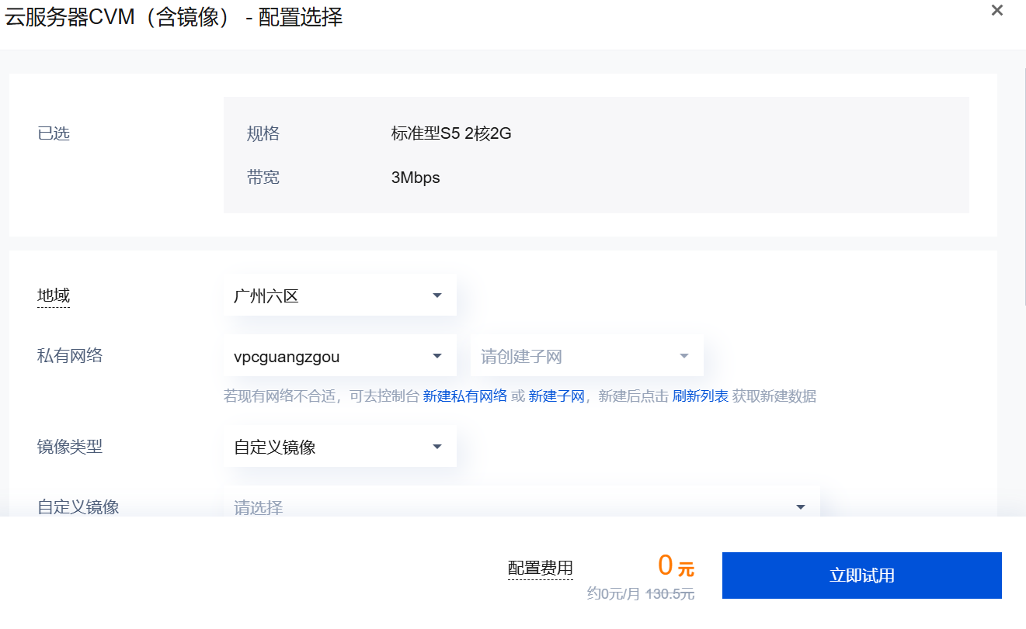
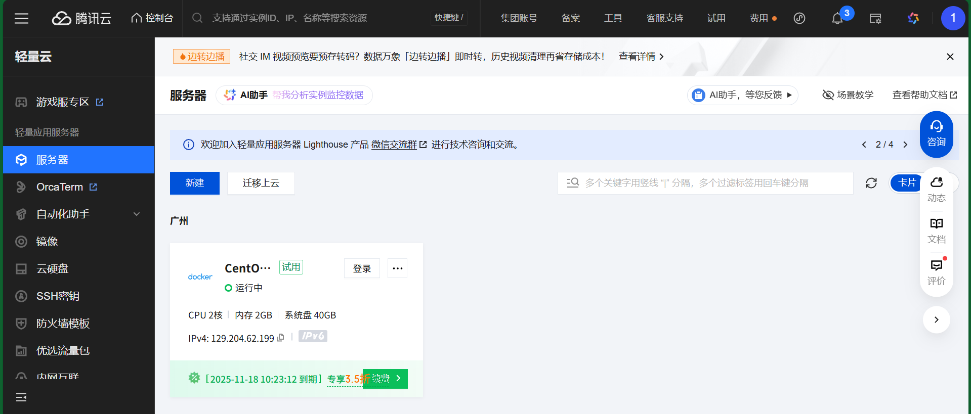
配置安全组
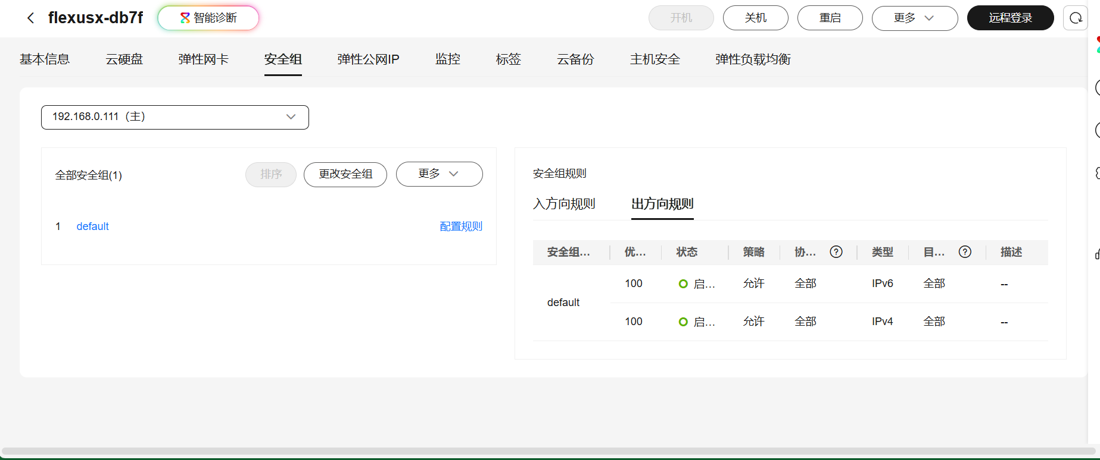
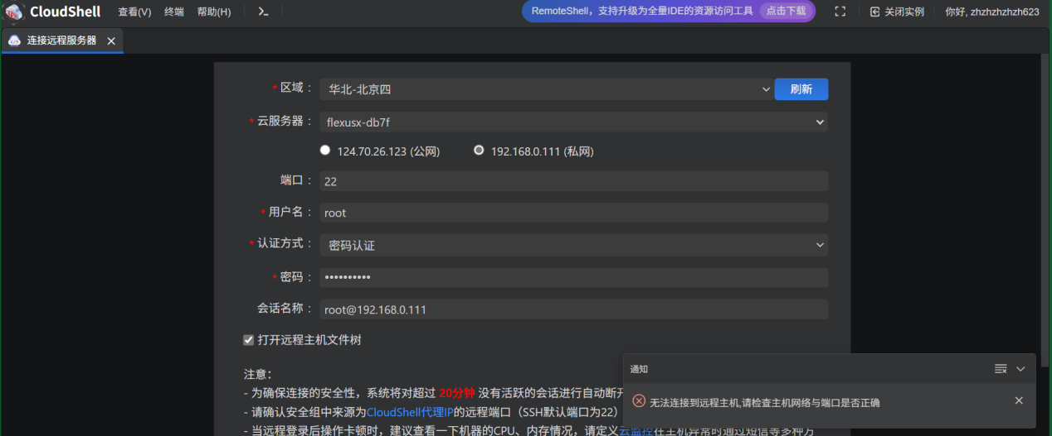
2创建云数据库 CDB，初始化数据库实例（10 分）
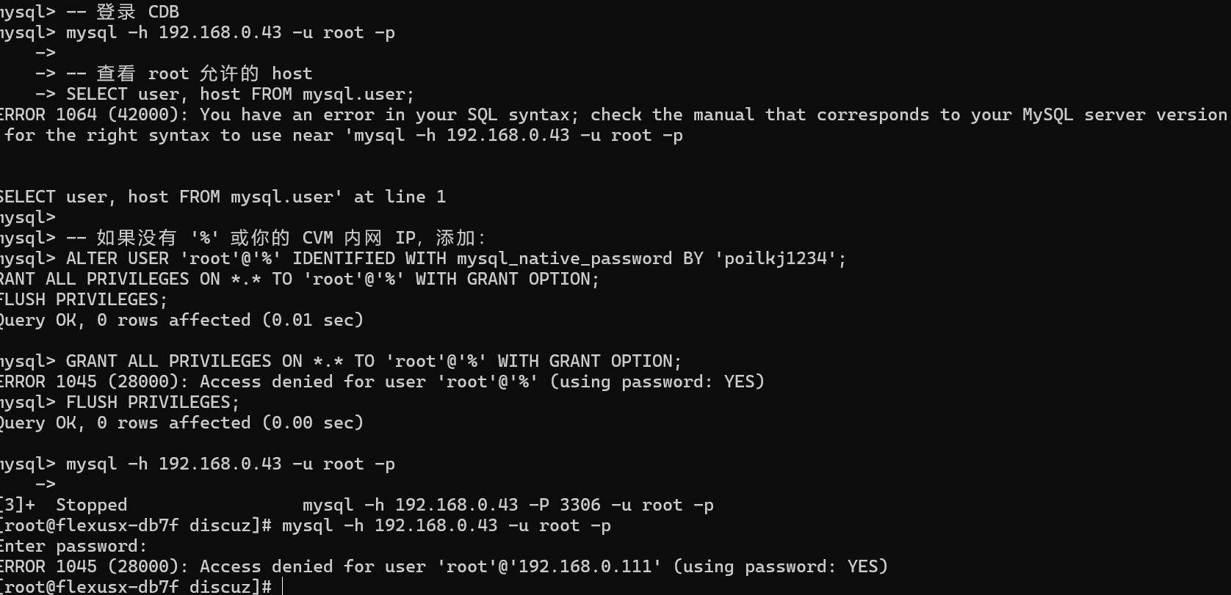
3创建文件存储，挂载文件存储
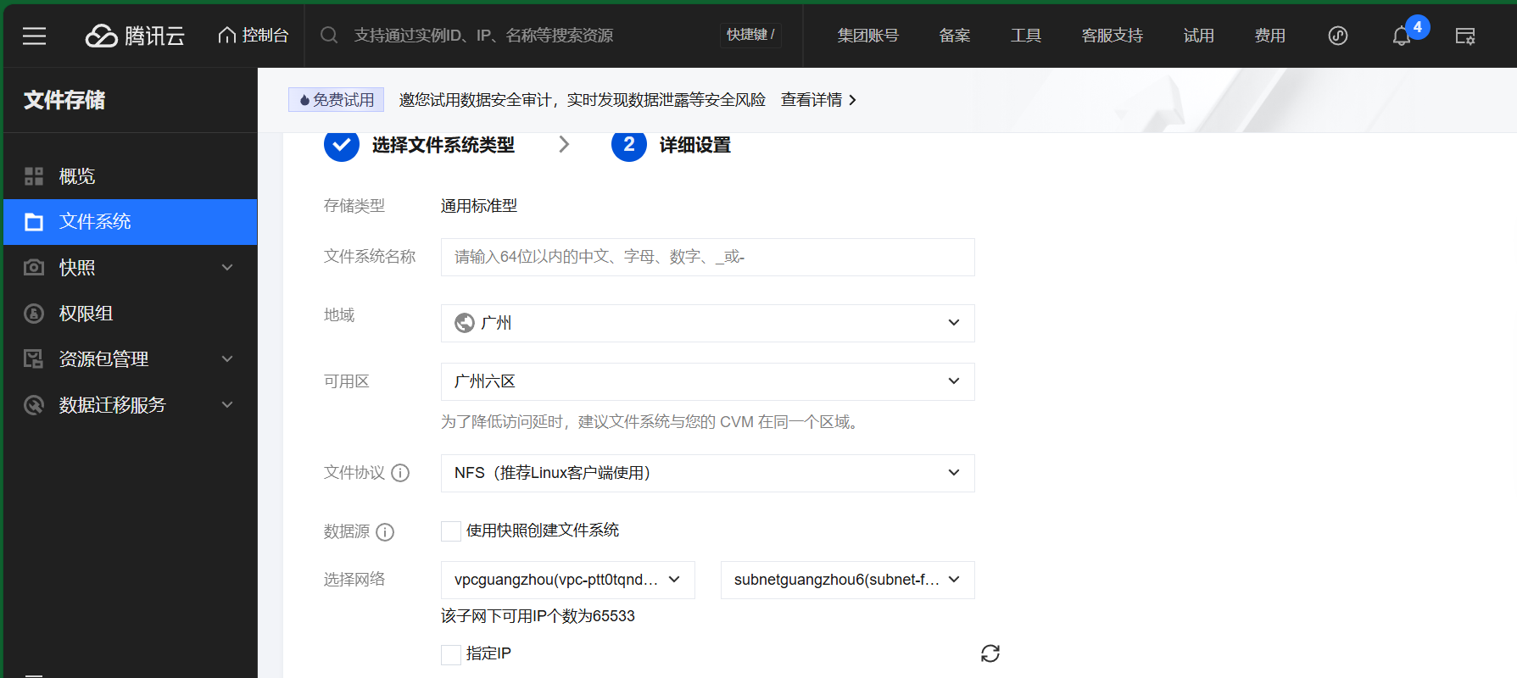
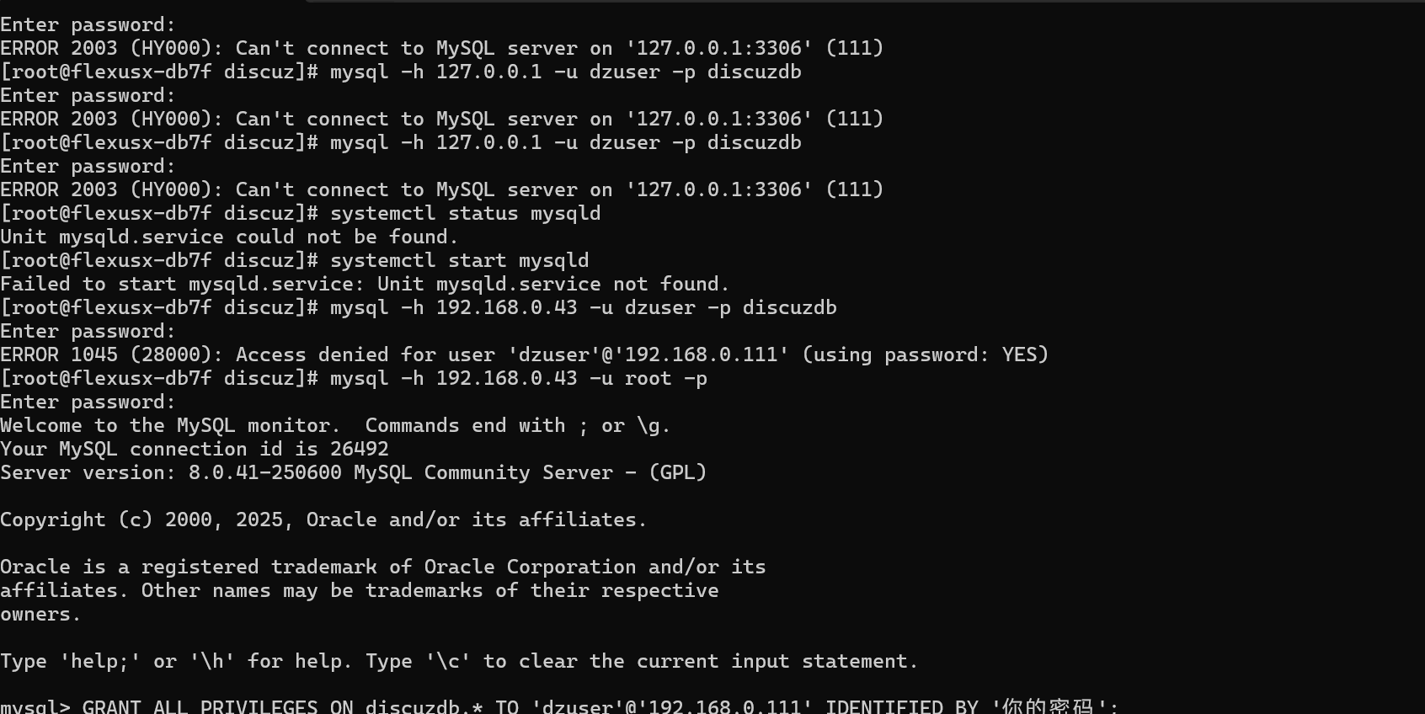
4安装nginx搭建 Discuz，论坛网站（20 分）

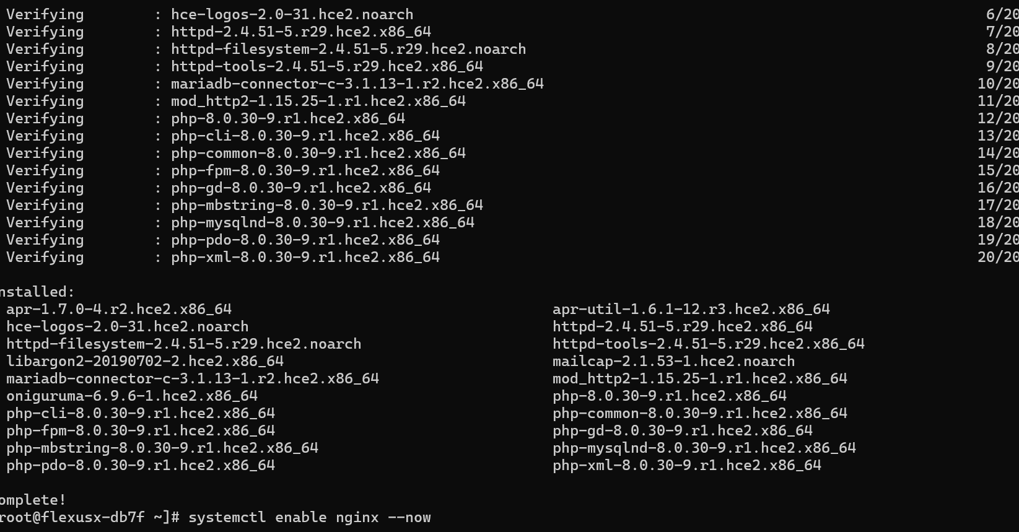

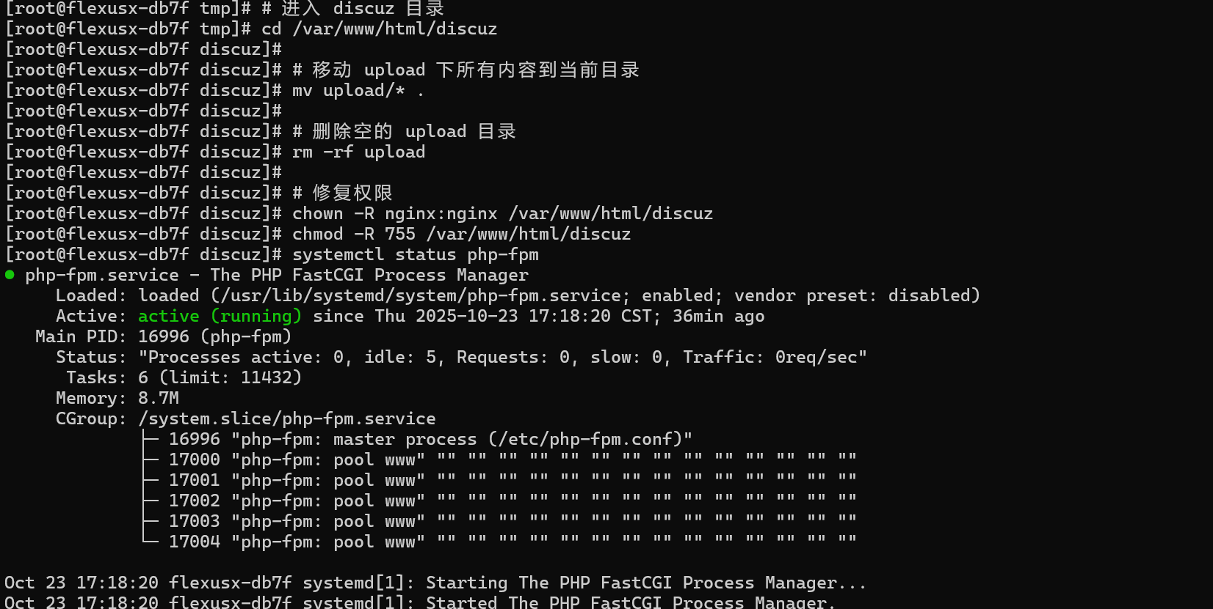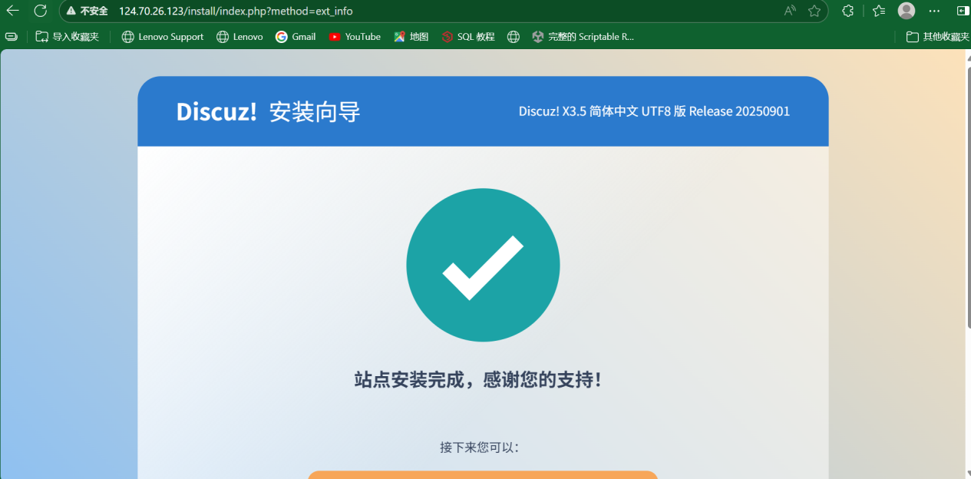

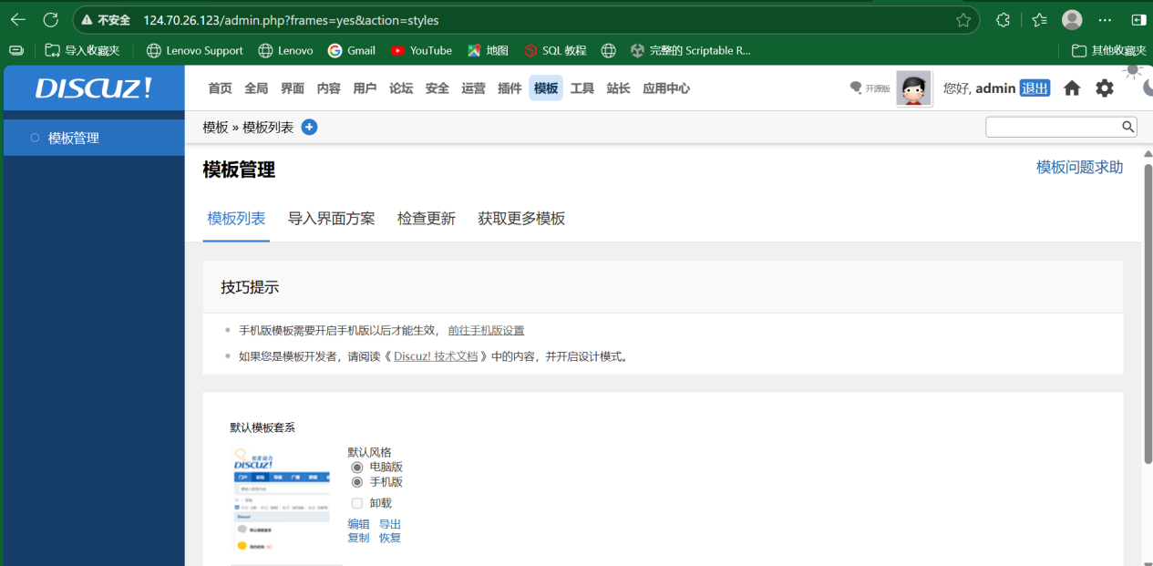

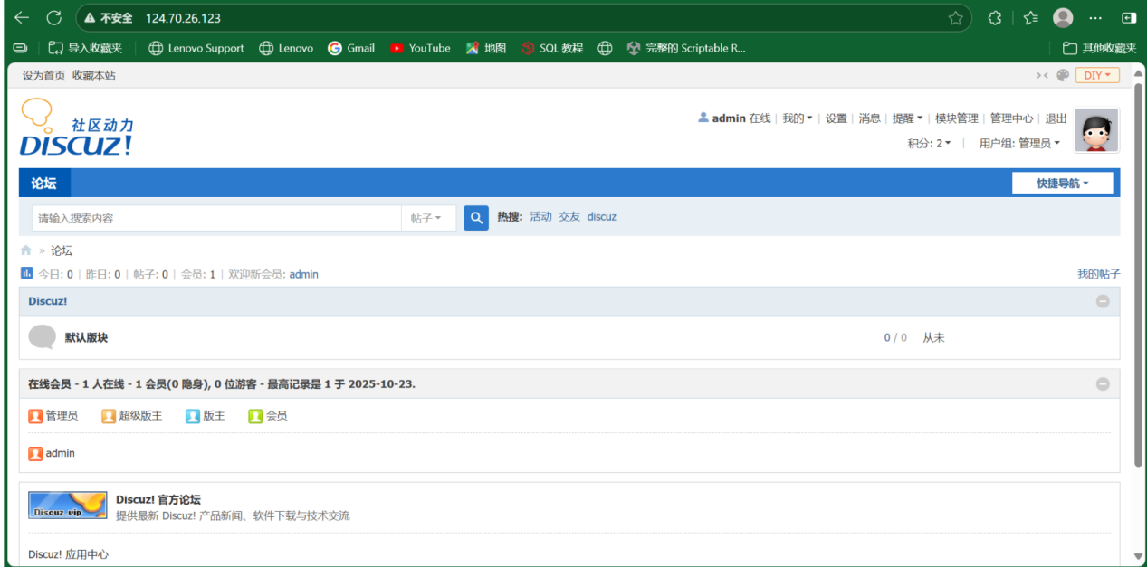

实验总结
本次实验我通过腾讯云平台完成私有网络和子网的搭建，然后在网 络环境中部署论坛服务器，使用云数据库 CDB 作为论坛的数 据库，最后将论坛平台进行发布。

